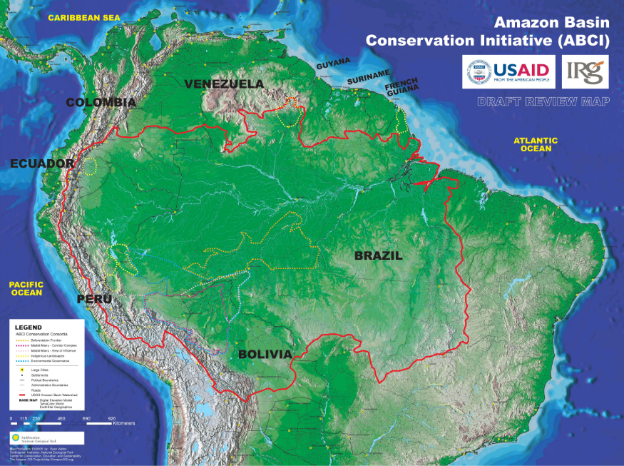
N
a bacia Amazônica, uma série crescente de ameaças à biodiversidade está cruzando as fronteiras e os limites de danos irreparáveis aos recursos da Bacia. Prioridades conflitantes e barreiras históricas, lingüísticas e culturais impediram esforços de cooperação regional no passado. A conscientização crescente a respeito do papel dos recursos naturais no desenvolvimento sustentável, bem como o aumento da vontade política para se empenhar nessas questões, proporciona uma oportunidade estratégica para lidar com essa série de ameaças.
No intuito de desenvolver a capacidade local para lidar com esses desafios, evoluir rumo a uma sustentabilidade de longo prazo e promover a colaboração entre os atores, a USAID elaborou a Iniciativa de Conservação da Bacia Amazônica (Amazon Basin Conservation Initiative—ABCI). ABCI é um dos primeiros programas de conservação que realmente envolve toda a região, com consórcios de parceiros que executam diversos projetos, os quais lidarão de forma cooperativa com as ameaças à conservação e se beneficiarão das oportunidades para o desenvolvimento sustentável e a conservação dos recursos naturais.
Descrição do Programa
A Iniciativa de Conservação da Bacia Amazônica é um programa de cinco anos, que envolve US$65 milhões da USAID e de parceiros, cujo objetivo é desenvolver a capacidade e o compromisso para a conservação na bacia Amazônica para a gestão eficaz da diversidade biológica e dos serviços ambientais de importância global.
Dois componentes complementares da ABCI são:
- Consórcios para tratar de questões críticas de conservação na escala de sub-bacia. Através de cinco consórcios principais, a ABCI apóia mais de 35 Organizações Não-Governamentais (ONGs), organizações de povos indígenas e tradicionais, universidades, órgãos governamentais locais e instituições de pesquisa. Os parceiros contribuirão com US$15 milhões para complementar um investimento de US$50 milhões da USAID. Os cinco consórcios realizarão atividades ao longo de 13 áreas de sub-bacias que cobrem um total de 700.000 km². O objetivo geral dos consórcios é desenvolver a capacidade local para a conservação. Ao fortalecer e sustentar grupos pró-conservação na Bacia, os consórcios compartilham o compromisso de atingir os seguintes objetivos inter-relacionados da ABCI:
1. Fortalecer a governança ambiental para beneficiar as gerações atuais e futuras da Amazônia.
2. Aumentar o planejamento participativo e o conhecimento sobre conservação no contexto de cenários de desenvolvimento desafiadores.
3. Melhorar a gestão dos recursos naturais e os meios de vida que dependem deles.
- Um Secretariado para apoiar a gestão programática no âmbito da Bacia e facilitar a colaboração regional para a conservação. Assim como os consórcios para conservação da ABCI, o Secretariado é uma parceria institucional de especialistas técnicos dos setores privado, educacional, de comunicações e ONGs. O Secretariado irá:
1. Facilitar a colaboração em rede, o treinamento, o monitoramento de resultados e a comunicação entre os consórcios da ABCI e outros atores regionais-chave, promovendo os resultados da iniciativa.
2. Promover e apoiar iniciativas para compartilhar conhecimento, estabelecer alianças, e aprimorar políticas sobre questões comuns de conservação entre parceiros do governo, sociedade civil e do setor privado.
3. Apoiar a gestão programática e gerir um programa de pequenas doações.
4. Fornecer assistência técnica para os consórcios para conservação da ABCI, incluindo apoio para desenvolver parcerias público-privadas.
Juntos, os consórcios para conservação, o Secretariado, a USAID e parceiros chave regionais formarão uma comunidade que apoiará as intervenções de múltipla-escala necessárias para promover respostas amplas às ameaças transnacionais, tais como a degradação ambiental causada pelo desenvolvimento de grandes obras de infra-estrutura, exploração ilegal de madeira, comércio de animais silvestres e conversão de habitat.
Primeiros Passos: Fase de Planejamento até Junho de 2007
- Os consórcios colaborarão no desenvolvimento de planos de trabalho detalhados para cinco anos e parcerias regionais sólidas.
- Um programa de pequenas doações será estabelecido e começará a fazer doações durante o primeiro ano da ABCI.
- Visitas iniciais ocorrerão nas áreas de atuação dos consórcios.
- Serão oferecidas oficinas para treinamento, estratégias de comunicação, e monitoramento no âmbito da ABCI.
Nome do Consórcio e Foco do Programa | Foco Geográfico
Desafiando o Avanço da Fronteira de Desmatamento: Fortalecendo as Instituições Locais para Justiça Social e Meios de Vida Sustentáveis na Amazônia Brasileira.  Quatro organizações lideradas pelo Instituto Internacional de Educação do Brasil | Sul do Estado do Amazonas, Brasil
Fortalecendo Grupos Locais para Conservação da Biodiversidade e Manejo Sustentável da Terra no Complexo Madidi-Manu de Conservação.  Cinco organizações lideradas pela Wildlife Conservation Society | Sudoeste da Amazônia: Peru e Bolívia
Paisagens Indígenas: Fortalecendo Organizações Indígenas da Amazônia  Nove organizações lideradas pela The Nature Conservancy | Brasil, Equador, Peru
Governança Ambiental na Região de MAP (Madre de Dios/Peru, Acre/Brasil, Pando/Bolívia).  Nove organizações lideradas pela Universidade da Flórida | Sudoeste da Amazônia: Peru, Bolívia, Brasil
Modos de Vida Sustentáveis na Amazônia Ocidental  Três organizações lideradas pela Rainforest Alliance | Amazônia Ocidental: Colômbia, Ecuador, Peru, e Bolívia
Secretariado do Programa da ABCI: Coordenação, Apoio Administrativo e Logístico, Gestão de Doações.  Cinco organizações lideradas pelo International Resources Group | Diretor do Secretariado – Brasília  Diretor Adjunto do Secretariado – Lima
Para mais informações sobre a ABCI entrar em contato com Constance E. Campbell, Coordenadora da ABCI Email: cocampbell@usaid.gov
Telefone: (001) 202/712-4178

